项目计划书

——“墨影”基于深度学习的水墨画创作分享平台

目录

1.作品概述 3

2.参赛作品描述 3

3.最终作品的计划效果图 4

4.参赛作品构思的创意与价值 5

4.1背景：问题领域 5

4.2问题：选题的动机与目的 5

4.3研究：市场评价和评价结论 5

4.4创意：参赛作品的构思描述 5

4.5功效：最终呈现给用户的实际功效 6

4.6评价：对创新的深度和广度的自我评价 6

5.参赛作品的目标呈现形式 6

5.1参赛作品的主要技术路线 6

5.2参赛作品的核心技术关键流程图 7

6.团队组成与角色分工 7

7.项目时间进度表 7

# 1.作品概述

你曾经是否被一幅形神交融的水墨画作品所沉浸？你曾经是否想将自己拍摄的作品转换为你所心仪的水墨风格吗？你曾经是否拥有好作品还在烦恼无法和水墨道友分享交流呢？这些问题终将不是问题，“墨影”都能帮你解决！“墨影”是一个面向艺术爱好者的艺术创作、交流和分享平台。基于“互联网+”的基本模式下，“墨影”作为一款安卓手机APP，有着如下功能：

1. 利用深度学习模型创作水墨画：将图片转换为水墨画风格，并可以根据用户的需求，利用已有的水墨画定制风格，使用户在手机上就可以简单便捷地创作水墨画。
2. 用户可以自由的上传自己或历代名家的画作，“墨影”深度学习上传作品的风格，让创作的水墨画风格更加多样化。
3. 提供论坛以及社区功能，给摄影，水墨画的爱好者一个自由分享交流经验的平台。
4. 提供各大主流社交平台的分享接口，方便用户向大众展示作品。

# 2.参赛作品描述

中华民族的文化历史源远流长，在长达数千年的历史中，诞生了各种形式的优秀艺术作品，如诗词曲赋，琴棋书画等……但在当今快速发展的信息时代，人们已经习惯了快节奏和数字化的生活方式，而且毛笔、宣纸、墨水、砚台不再是如今生活的必备器具，拿起毛笔挥斥方遒都已愈来愈少，更何况是更需要时间和精力的水墨画。

正当传统文化和我们渐行渐远之时，习近平主席在十八大以来，无论在国内考察还是国外出访，都多次强调中华传统文化的历史影响和重要意义，体现了中央政府对发扬优秀传统文化的重视和决心。由此我们团队产生了想法：开发一款既能与我们的生活息息相关，引发人们共鸣，又能广泛传播，促进传承传统文化的APP。

在十二届全国人大三次会议上，李克强总理首次提出“互联网+”的行动计划。报告中提出，“制定‘互联网+’行动计划，推动移动互联网、云计算、大数据、物联网等与现代制造业结合，促进电子商务、工业互联网和互联网金融健康发展，引导互联网企业拓展国际市场。于是我们决定响应号召，在“互联网+”的模式下进行APP的设计。

与此同时，手机的智能化发展以及深度学习技术的出现，给了我们灵感。手机随身携带并且能随时拍照记录身边的风景，而深度学习技术能够通过训练的神经网络的方式学习“水墨画”的绘制方式，将一张普通的风景图转化为水墨画风格。通过这种方式，即使从未接触过水墨画的人也能将身边的风景以水墨画的形式体现出来，体会到水墨画的神韵。除此之外，用户还可以定制自己喜欢的水墨画，例如可以用特定的画家所作的水墨画进行训练，得到带有不同画家风格特征的水墨画。

另一方面，对于当今的水墨画爱好者和学习者来说，他们的交流平台大多是在线下。随着互联网时代的发展，对一个能够分享自己画作、交流作画技巧的网上平台的需求显然也绝不缺少，在大型社交平台上展示自己的作品的想法也是人之常情。因此我们的软件中加入了类似于微信朋友圈的社交分享、评论、转发、收藏功能，方便用户进行分享，也是促进传统文化的交流传播。

# 3.最终作品的计划效果图

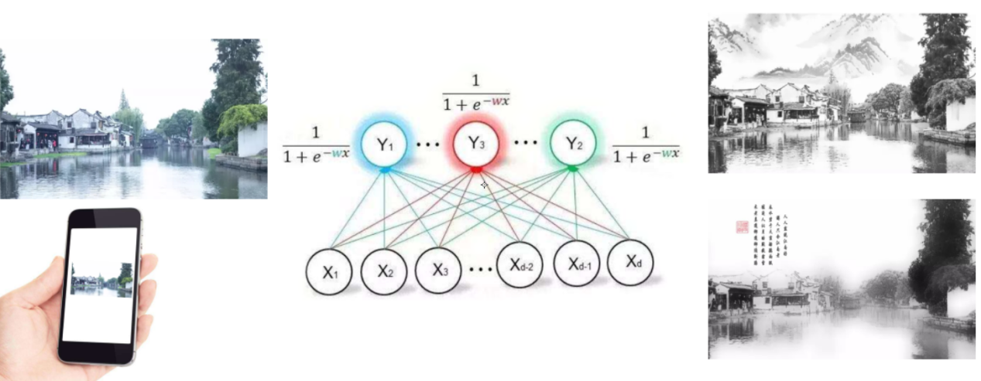

# 4.参赛作品构思的创意与价值

## 4.1背景：问题领域

问题领域主要是中国传统文化的传承，交流与鉴赏。在中国，普通民众主要是通过欣赏一些名家作品以及电视节目中的纪录片来接触传统文化。而且大多数喜好接触传统文化的群众集中在中老年龄段，在90后和00后中普及率偏低。

## 4.2问题：选题的动机与目的

我们选题的动机是：在当今的中国，传统文化似乎离普通大众的距离比较“远”。­这里，远的意思是：首先，由于一些传统文化中所包含的技艺的入门“门槛”很高，普通民众很难做到亲力亲为；其次，想要亲力亲为的人在接触传统文化之前需要做许多准备工作，如准备宣纸，采购毛笔、砚台等。而准备工作的复杂性使得许多人虽然想要接触传统文化，但却不得不放弃，更不用说本来就对传统文化不感兴趣的这部分人。而我们想要从**水墨画**这一项入手，让传统文化离普通大众更“近”。

我们看到了当前智能手机对于普通大众的重要性——也就是“手机不离身”。在普通民众的生活中已经陆续出现了许多成功的应用，让用户随时随地十分便利地记录生活，如微博、微信、抖音。这些应用的特点是：便于使用、具有吸引人。

而我们选题的目的是：利用深度学习技术以及智能手机应用“不离身”的特点，让普通民众能够以一种更加便利的方式了解水墨画。具体方式是：用户可以利用手机随时随地拍摄照片，然后通过app上传至服务器，通过神经网络实现图片风格转换的效果，让用户手中的风景图片“变身”成为水墨画风格的图片，让用户以一种更加简便的方式完成“作画”的功能，确实让用户产生亲手体验水墨画的感觉。

## 4.3研究：市场评价和评价结论

水墨画作为中国传统文化“琴棋书画”的“画”，有重大的文化传承意义和学习交流需要，尤其是在当今互联网时代，一个水墨画的创作和交流平台有很大的需求；另一方面，经过调查研究，当前市场上，无论是Android、IOS还是PC平台，都没有类似定位或功能的APP，所以我们的“墨影”将是市面上唯一的水墨画文化交流制作创意平台。因此我们团队认为我们的APP具有很大的商业价值。

## 4.4创意：参赛作品的构思描述

我们的创意在于：作为一个水墨画的交流平台，我们不仅有水墨画交流和欣赏的功能，而且还将人工智能技术与水墨画的创作相结合，让没有接触过水墨画的人能够拿起手机，在手机上就能自己体验创作水墨画的感觉，也能让一些画家的水墨画能够被其他人借鉴学习。

## 4.5功效：最终呈现给用户的实际功效

我们希望最终呈现给用户的是一个安卓app的形式。该app主要有的功能是：用户可以拍照并将照片上传至服务器；用户可以得知自己上传的图片是否转换完成，并且已经转换完成的图片会返回给用户。这是该app的基础功能，除此之外，如果仍有余力，那么可以做一个社区功能：让用户之间互相分享自己喜爱的水墨画，甚至可以是上传自己绘制的水墨画，让人工智能学习后作为新的“模板”供其他人交流使用。

## 4.6评价：对创新的深度和广度的自我评价

我们以弘扬传统文化为初衷，选择了当前市场上比较鲜有涉及的水墨画领域，通过让人工智能学习传统水墨绘画技巧，引起普通人对水墨画的关注和兴趣，体现了创新的深度；另一方面，在用户群体的选择上，我们同时兼顾了水墨画爱好者、学习者和画师的不同需求，从利用深度学习提取水墨特征入手，分别实现了对水墨的分类、转换、创作等不同功能，体现了创新的广度。

# 5.参赛作品的目标呈现形式

## 5.1参赛作品的主要技术路线

我们的前端采用Saas模式，用html5和nodejs语言结合java实现安卓app的开发；后端服务器上用sqlite数据库实现用户信息的存储、更新和维护，深度学习核心程序主要基于pycaffe库，为了提升效率，由python和c++开发，在学校提供的ubuntu系统服务器上运行。深度学习核心程序的输入包括用户上传的风景图、预训练用的海量水墨画图、预训练的vgg卷积神经网络模型。

前段与后端的交互采用了C/S架构，客户端与服务器之间一一建立socket连接，服务器端实现并发响应。

## 5.2参赛作品的核心技术关键流程图

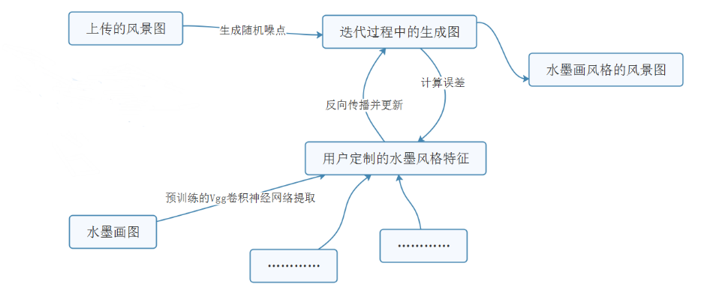

# 6.团队组成与角色分工

|  |  |  |  |
| --- | --- | --- | --- |
| 姓名 | 团队组成 | 擅长语言与领域 | 主要分工安排 |
| 程元 | 组长 | Java、  深度学习 | 统筹、服务器端代码、后端开发 |
| 王洲栋 | 组员 | C++、Python、  深度学习 | 深度学习模块开发、界面设计 |
| 卢弘民 | 组员 | Java、  安卓开发 | 前端开发、代码调试 |
| 徐朗朗 | 组员 | Python、  水墨画 | 技术指导、文档维护 |
| 郭书含 | 组员 | html5/css | 前端开发、界面设计 |

# 7.项目时间进度表

|  |  |
| --- | --- |
| 时间 | 计划完成进度 |
| 5.1 - 6.1 | 界面设计、前端开发与后端技术框架开发同时进行 |
| 6.1 - 7.1 | 前端后端整合、服务器开发 |
| 7.1 - | 代码调试、增加性能、编写文档 |